**Отчет**

**о работе школьного краеведческого музея МБОУ «Махкетинская СОШ им.Шайхи Хазуева» за первое полугодие**

**2024-2025 учебного года.**

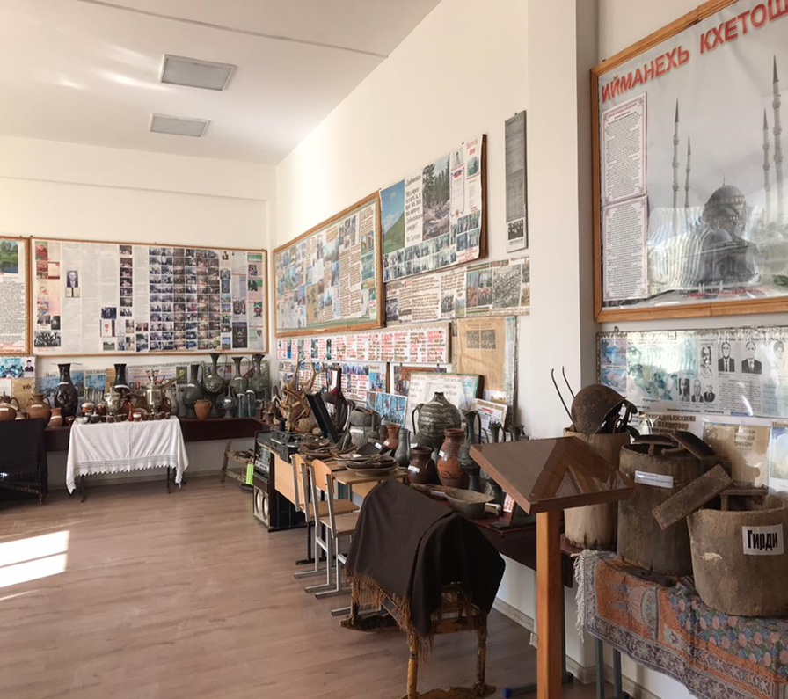

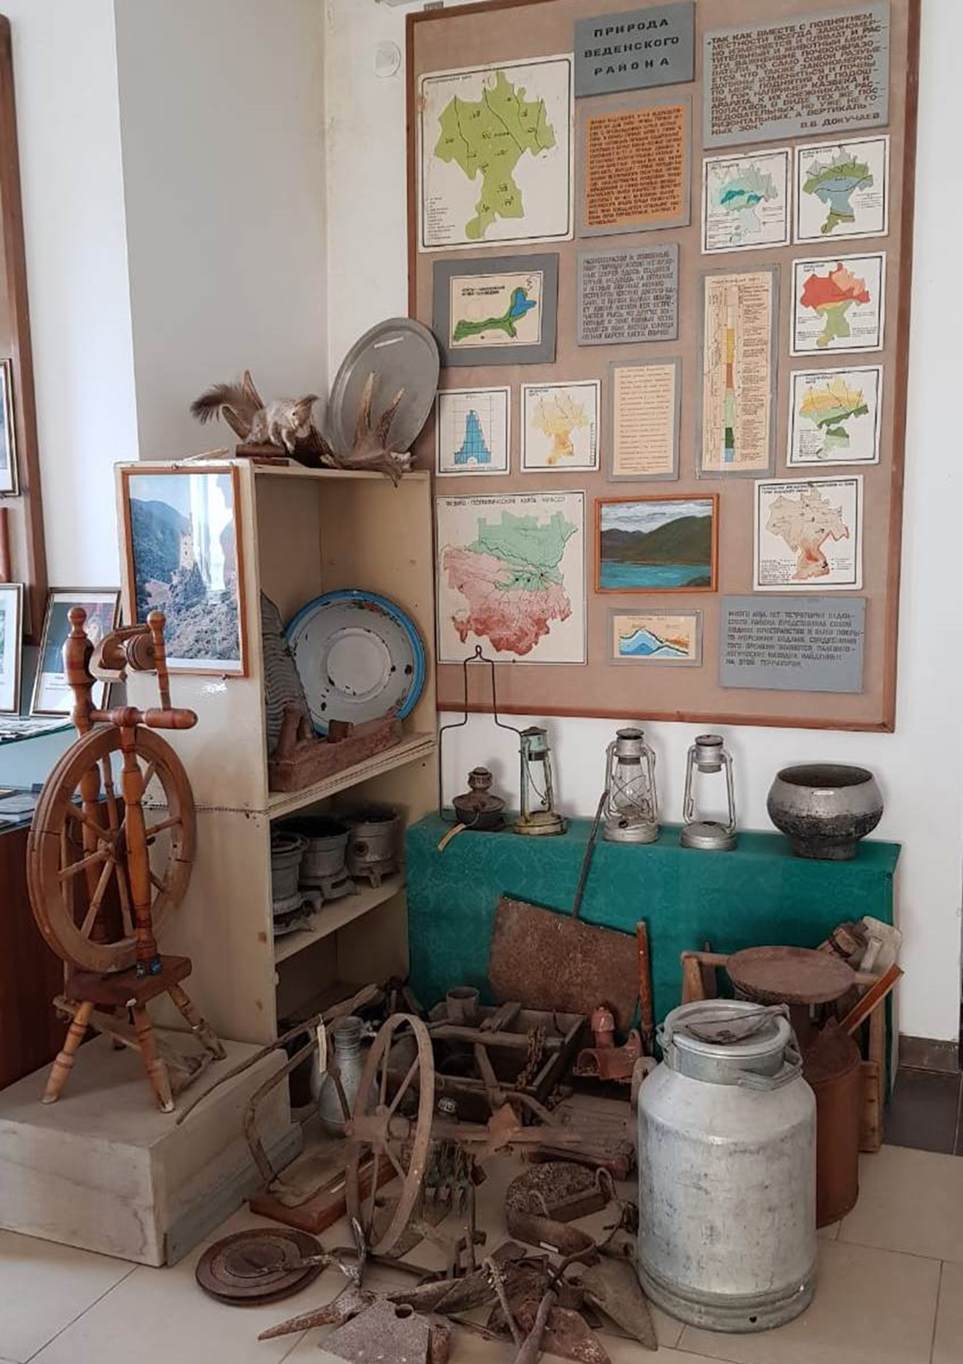

# В музее регулярно проводятся экскурсии, тематические занятия, встречи с ветеранами и другие мероприятия.

# Основной движущей силой школьного музея является его актив. В него входят учащиеся с 5-11 классов.

# В школьном музее проходят занятия школьных кружков, также проходят внеурочные занятия для 8-10 классов. Внеурочные занятия проходят 2 раза в неделю.

# Для своих исследовательских работ учащиеся часто обращаются к фондам музея, который представляет собой личные вещи, предметы обихода и военного быта времен Великой Отечественной Войны, фотографии военной и послевоенной хроники, медали и памятные значки ветеранов, кубки и грамоты полученные учащимися в школе на протяжении всех лет ее существования, а также книги с дарственными надписями школе и музею. Музей открыт как для посещения учащихся нашей школы, так и для учеников других образовательных учреждений, родителей, выпускников и гостей других городов.

5 декабря 2024 года в рамках программы обмена опыта с Чеченской Республикой, Махкетинскую среднюю общеобразовательную школу имени Шайхи Хазуева посетила большая делегация представителей системы образования Ярославской области. В состав группы вошли руководители муниципальной системы образования, директора образовательных организаций, детских садов и организаций дополнительного образования в области, в общей численности 40 человек.

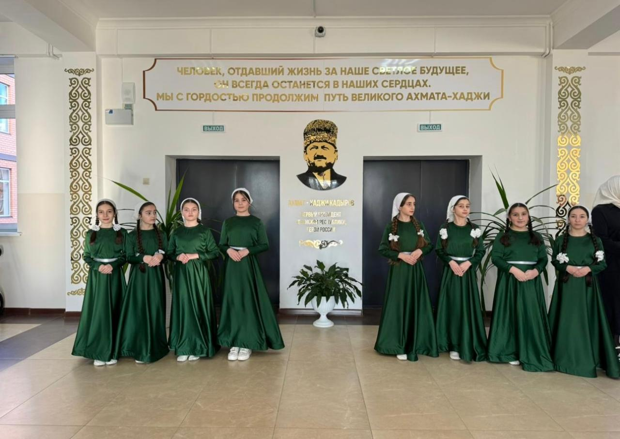

Администрация Махкетинской школы подготовила для гостей обширную программу приветствия, в нее вошли развлекательные-творческие выступления. В рамках визита гостей из Ярославской области ознакомили с экспозициями краеведческого школьного музея. Гиды рассказали историю возникновения села Махкеты, трагические и радостные моменты, которые пережили жители населенного пункта. Кроме того гости узнали про периоды истории самой школы села Махкеты, а также биографию выдающегося выходца из села Махкеты Шайхи Хазуева, в честь которого и названа школа.

